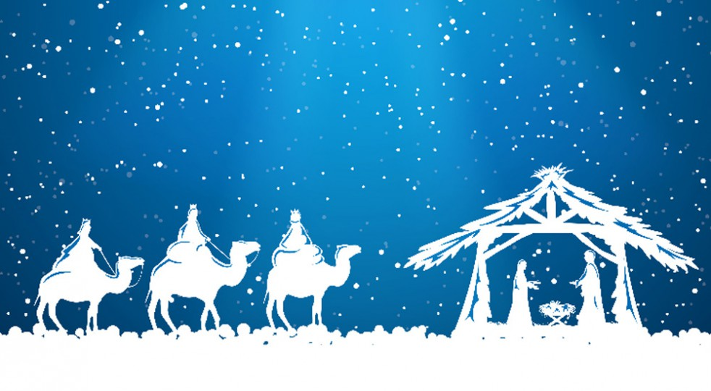
Natale 2016 Iolanda Lo Monte
Natale è una festa familiare di gioia e di riflessione ed è un tempo per dar vita.
Natale è ogni volta che sorridi ad un fratello e gli tendi la mano.
Natale è una grande luce nella notte del mondo.
Nel cielo è risuonato l’augurio di pace che gli uomini da sempre cercavano ma che facevano e fanno fatica a trovare.
Dio ci dona questo momento. Possa tutto questo essere per noi motivo di gioia. Fermiamoci davanti al Bambino di Betlemme perché la tenerezza di Dio riscaldi il nostro cuore. Contempliamo con amore il Bambino Gesù, questo Gesù che solo umili pastori festeggiano in una stalla, patisce il freddo eppure è il Dio che riveste i campi di fiori.

La partecipazione del cuore Iolanda Lo Monte
Abbiamo vissuto l’anno della Misericordia, ma cos’è mai la misericordia se non questo Bambino che nasce per donarcela? La misericordia, infatti è caricarsi del dolore del misero. Nel piccolo Cuore di Gesù Bambino s’incontrano miseria e amore e se questo avviene anche nel nostro cuore, allora è davvero Natale!
Quando il tuo cuore è toccato dalla miseria altrui, quello è il momento della misericordia. Ad esempio, dai un pane a chi ha fame? daglielo con partecipazione del cuore e non con sufficienza, solo per non trattare male un uomo come te. Quando dunque compi un atto di misericordia comportati come se porgessi quel pane ad un tuo fratello, partecipando alla sua fame; se dai da bere, partecipa alla sua sete, dagliela come quando anche tu hai una grande sete e gradisci chi ti disseta.
La misericordia è l’attributo più grande di Dio, essa unisce la creatura al Creatore, nel senso che lo coinvolge nei suoi bisogni, nelle sue povertà.
L’amore più grande e l’abisso della misericordia si rendono visibili nell’Incarnazione del Verbo e culminano nella Redenzione da Lui operata per riparare la giustizia divina offesa dall’uomo peccatore.
Comiciamo ad accoglierlo nel nostro cuore, rendendolo più buono, più forte, più misericordioso, capace di vedere i bisogni e le miserie altrui, capace di soccorrere chi è in difficoltà, di dare una mano al più debole, di aiutare a rialzasi chi è caduto, tutto con vero senso di fraternità e di misericordia.
Noi abbiamo in comune con tutti gli altri la creazione, le conseguenze del peccato, la promessa della redenzione e la possibilità di essere redenti dal sangue di Cristo. Dobbiamo tutti impegnarci per raggiungere la piena comunione con Cristo
Inoltre, noi che facciamo un cammino di fede con i fratelli dobbiamo aiutarci mutuamente con il buon esempio, la comprensione reciproca e la preghiera, chiedendo al Signore che ci aiuti a diventare un cuor solo e un’anima sola come la primitiva comunità di Gerusalemme, che si distingueva per l’aiuto reciproco e la preghiera.
In questo Natale sentiamoci vicini e soprattutto non dimentichiamo chi in quest’anno ha vissuto esperienze di terremoto, inondazioni e la perdita di tante persone care.
A tutti l’augurio di un santo Natale da Iolanda della comunità di Genova.

